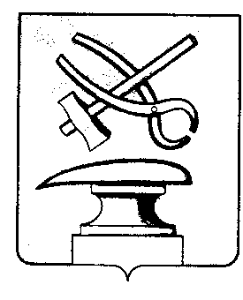
РОССИЙСКАЯ ФЕДЕРАЦИЯ
ПЕНЗЕНСКАЯ ОБЛАСТЬ
СОБРАНИЕ ПРЕДСТАВИТЕЛЕЙ
ГОРОДА КУЗНЕЦКА

РЕШЕНИЕ
О внесении изменений в решение Собрания представителей города Кузнецка от 26.07.2001 № 51 «Об утверждении Положения о помощниках депутата Кузнецкого городского Собрания представителей»

Принято Собранием представителей города Кузнецка __________2023 года

Руководствуясь ст. 21 Устава города Кузнецка Пензенской области, ст. 42 Регламента Собрания представителей города Кузнецка,

Собрание представителей города Кузнецка решило:

1. Внести в решение Собрания представителей города Кузнецка от 26.07.2001 № 51 «Об утверждении Положения о помощниках депутата Кузнецкого городского Собрания представителей» (далее – решение) следующие изменения:

1.1. Наименование решения изложить в следующей редакции:

«Об утверждении Положения о помощниках депутата Собрания представителей города Кузнецка»;

1.2. Преамбулу решения изложить в следующей редакции:

«С целью оказания помощи депутатам Собрания представителей города Кузнецка при исполнении депутатских полномочий, в соответствии с Законом Пензенской области «О гарантиях осуществления полномочий депутата представительного органа муниципального образования, выборного должностного лица местного самоуправления в Пензенской области», руководствуясь ст. 21 Устава города Кузнецка Пензенской области, Собрание представителей города Кузнецка решило:»;

1.3. Пункт 1.5 раздела 1 приложения к решению изложить в следующей редакции:

«1.5. Помощнику депутата выдается удостоверение единого образца. Удостоверение является документом, подтверждающим его полномочия. Удостоверение выдается по письменному заявлению депутата, а при отстранении помощника от выполнения его полномочий он обязан сдать удостоверение в Собрание представителей города Кузнецка.»;

1.4. Пункт 1.6. раздела 1 приложения к решению признать утратившим силу;

1.5. В абзаце четвертом пункта 2.1 раздела 2 слова «, общественных объединениях, на предприятиях, в учреждениях, организациях города» исключить;

1.6. Пункт 2.2 раздела 2 изложить в следующей редакции:

«2.2 Помощник депутат имеет право:

- быть принятым должностными лицами органов местного самоуправления по предъявлении удостоверения помощника депутата;

- получать в Собрании представителей города Кузнецка материалы к заседаниям и иные документы для депутата.».
2. Опубликовать настоящее решение в Вестнике Собрания представителей города Кузнецка.
3. Настоящее решение вступает в силу после его официального опубликования.

Председатель Собрания представителей
города Кузнецка В.Е. Трошин

Глава города Кузнецка С.А. Златогорский

